UNIVERZITA J. E. PURKYNĚ V ÚSTÍ N. L.
FAKULTA STROJNÍHO INŽENÝRSTVÍ

BAKALAŘSKÁ, DIPLOMOVÁ PRÁCE

Název…

 | Autor: | Bc. Jan Novák
20XX | Vedoucí práce: | Prof. Ing. Jana Nováková, Ph.D.

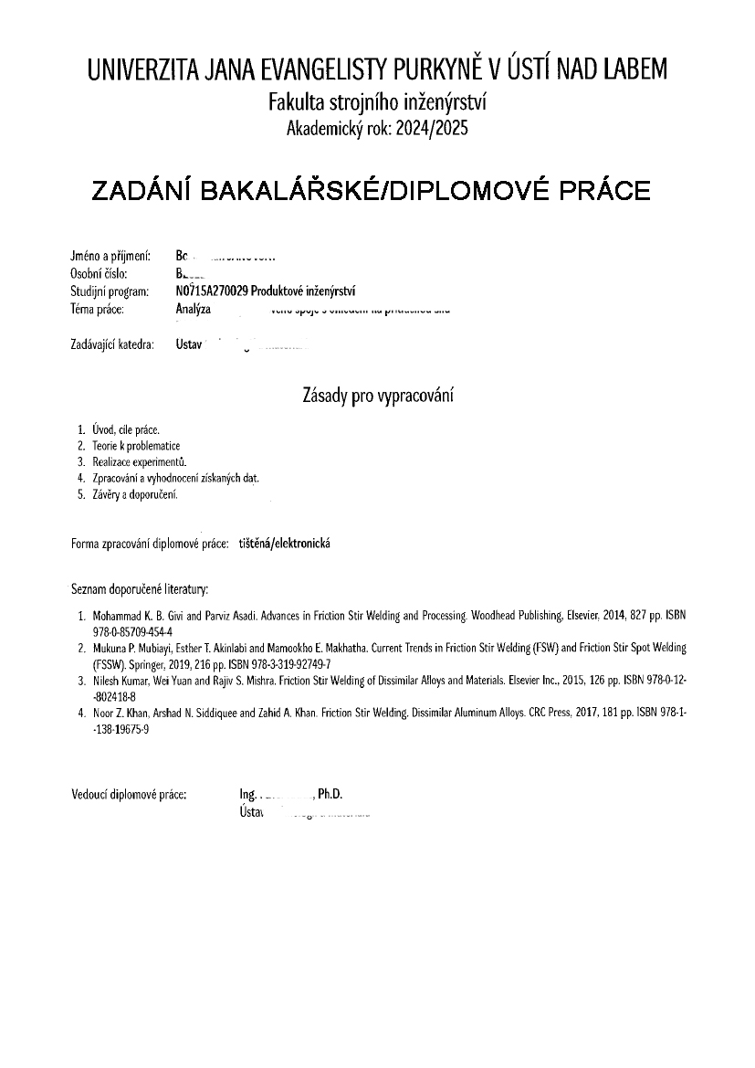
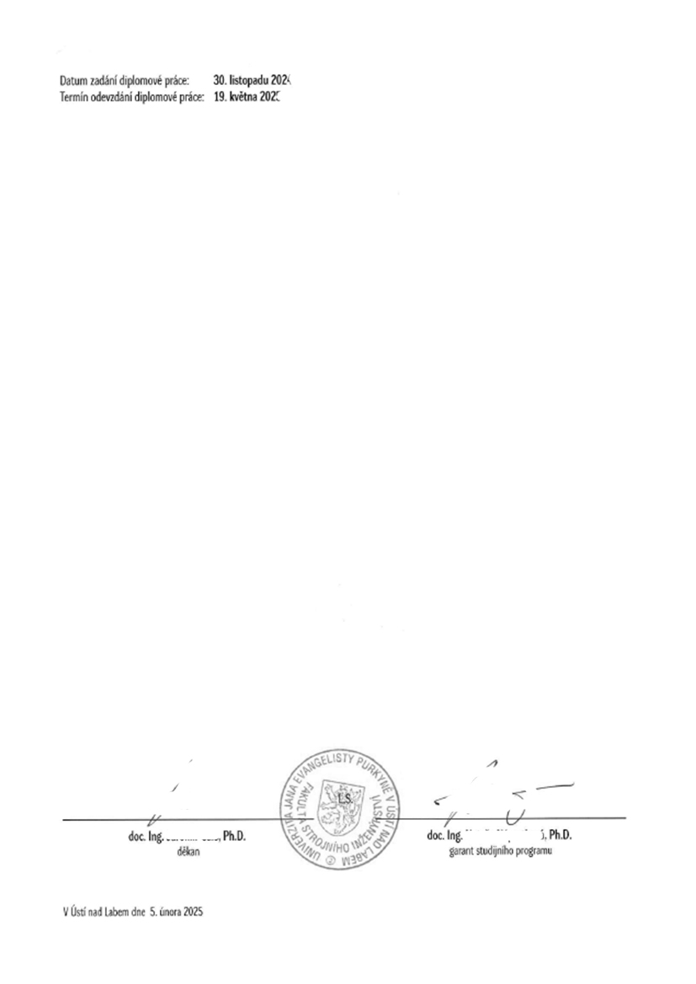

Prohlášení
Prohlašuji, že jsem celou diplomovou práci včetně příloh vypracoval samostatně pod vedením vedoucího diplomové práce a uvedl jsem všechny použité podklady a literaturu.

V Ústí nad Labem, X. Května 202X Jméno a Podpis: Bc. Jan Novák

Poděkování
Děkuji Ing. XXXXXXX, Ph.D. za odborné vedení mé práce, cenné rady a podporu při teoretické i praktické části. Dále děkuji doc. Ing. XXXXXXX, Ph.D. za pomoc s formulací textové části a Mgr. XXXXXX, Ph.D. za asistenci při přípravě vzorků a dohled nad prováděním experimentálního zkoumání.

Anotace bakalářské/diplomové práce
Název: Výzkum …
Autor:
Ústav: Ústav …
Vedoucí disertační práce:
Anotace: Tato práce…
Klíčová slova: Al-Si slitiny…
Text text text text text text text text text text tex text text text text text text text text text text text text

Annotation of the thesis
Title: Research of…
Author:
Department: Department of …
Supervisor:
Annotation: This ……
Keywords: Al-Si alloys….
Text text text text text text text text text text tex text text text text text text text text text text text text text

Obsah
Seznam použitého značení (je li to potřeba) 8
Úvod 9
1 Teoretická část/řešená problematika – hlavní kapitola vždy začíná na nové stránce (Teorie…) 10
1.1 Název 10
2 EXPERIMENTÁLNÍ /vÝPOČETNÍ ČÁST 13
2.1 Xxxxxxxxxxxxxxxxxx 13
3 dOSAŽENÉ VÝSLEDKY 14
3.1 Xxxxxxxxxxx 14
4 dISKUSE VÝSLEDKŮ/ZHODNOCENÍ VÝSLEDKŮ 15
Závěr a doporučení 16
Summary 17
Seznam literatury 18
Seznam obrázků 19
Seznam Tabulek 20
SEZNAM PŘÍLOH 20
Přílohy 21

Seznam použitého značení (JE-LI to potřeba)

Úvod
Text text text text text text text text text, text text text text text text text text
text text text text, text text text text
Cílem práce je ……….

Teoretická část/řešená problematika – hlavní kapitola vždy začíná na nové stránce (Teorie…)
Text text – vždy text pod hlavní kapitolou v rozsahu min. 2-3 řádků. Odvolávky na literaturu a obrázky přímo do textu. Literatura musí být číslována postupně od 1 do X. Počet kapitol a podkapitol konzultuje student s vedoucím práce!!!!

Název
Text text text text text text text text text text text text text text text text text text text textv text text text text text text text text text textv text text text text text text text. [1]
Text text text text text text text text text text text text text text text text text text text textv text text text text text text text text text textv text text text text text text text, viz Obr. 1.
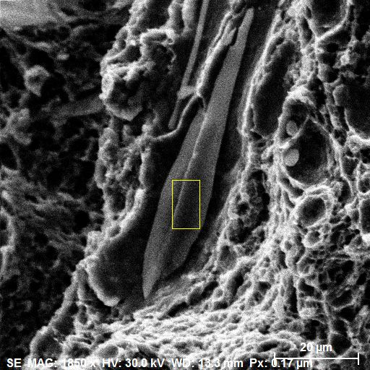
Obr. 1 Vměstek [2]
Text Text text:
- obrázky jsou zarovnány na střed, nejlépe do skryté tabulky, pokud jsou dva nebo více obr. ve skupině,
- popis obrázků je pod nimi,
- citace zdrojů se uvádí do hranatých závorek za příslušný text nebo osstavec, za název obrázku a tabulky,
  - tabulky se zarovnávají na střed, jejich popisky jsou umístěny na nimi a jsou zarovnány k levému kraji,
  - názvy tabulek a obrázků jsou kurzivou,
  - velikost písma textu je „12“, vhodný styl (Times New Roman nebo Ariel),
  - řádkování textů max. 1,5 (může být i jednoduché, záleží na rozsahu textu),
  - pro zvýraznění textů se písmo zvýrazňuje tučně, nikoliv podtrhává,
  - číslování kapitol optimálně nanejvýše pro tři úrovně, v případě odůvodněné potřeby může být úrovní více,
  - texty jsou zarovnány „do bloku“,
  - v textech se používají „pevné mezery“ mezi spojkami a předložkami na pravém konci odstavců, a také mezi hodnotami veličin a jejich jednotkami,
  - fyzikální veličiny se značí kurzivou (např.: rychlost v), jejich jednotky jsou kolmým písmem (m⸱s⁻¹),
  - indexy fyzikálních veličin jsou kolmým písmem, pokud nejsou součástí zkratky názvu fyzikální veličiny (např.: měrná tepelná kapacita při konstantním tlaku c_{p}, měrná tepelná kapacita vody c_{vody}),
  - používají se standardní matematické znaky, například pro násobení ·, a to i v jednotkách fyzikálních veličin,
  - rovnice se zarovnávají k levému okraji, jejich číslování doprava (doporučuji vše do skryté tabulky a používat editor rovnic resp. Vložení->Rovnice)
  - veličiny použité v rovnicích se popisují do odstavce pod rovnicí,
  - všechny veličiny v rovnicích musí mít stejnou velikost písma, jaká je v textu.
Text text text text text text text text text text text text text text text text text text text text text text text text text text text text text text text text text text text text text text text text text text text text text text text text text text text text text text text text text text text text text text text text text text text text text text text text text text text text text text
text text text text text text text text text text text text text text text text text text text text text text text text text text text text text text text text text text text text text text text, viz Tab. 1.
Tab. 1 Název [5]
Název | veličina 1 | veličina 2
a
b
c
d
Text text text text text text text text text text text text text text text text text text text text text text text text text text text text text text text text text, Obr. 2 a, text text text text text text text text text text text text text text text text text text text text text text, Obr. 2 b, text text text text text text text text.
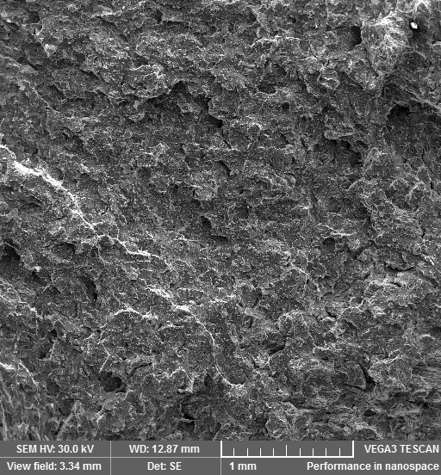 | 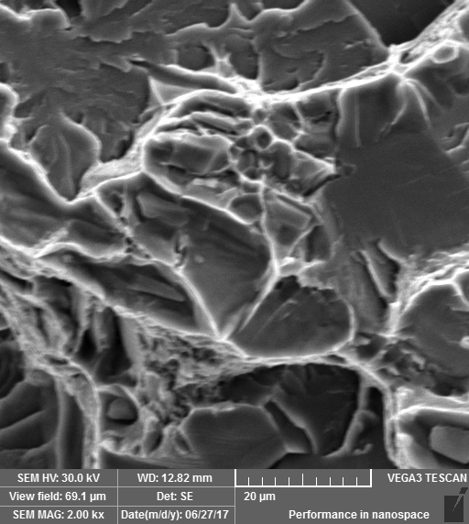
a) lomová plocha | b) detail
Obr. 2 Lomová plocha, ocel
Text text text text text text text text text text text text text text text text text text text text text text text text text text text text text text text text text text text text text text text text text text text text text text text text text text text text text text text text text text text text text text text text text text text text text text text text text text text text text text text text text.

Název
Text text text text text text text text text text text text text text text text text text text text text text text. Text text text text text text text text text text text text text text text text text text text text text text text. Text text text text text text text text text text text text text text text text text text text text text text text. Text text text text text text text text text text text text text text text text text text text text text text text.
Text text text text text text text text text text text text text text text text text text text text text text text. Text text text text text text text text text text text text text text text text text text text text text text text. Text text text text text text text text text text text text text text text text text text text text text text text. Text text text text text text text text text text text text text text text text text text text text text text text. Text text text text text text text text text text text text text text text text text text text text text text text.

EXPERIMENTÁLNÍ /vÝPOČETNÍ ČÁST
Text text – vždy text pod hlavní kapitolou v rozsahu 2-3 řádků.

Xxxxxxxxxxxxxxxxxx

Xxxxxxxxxxxxxxxxx

dOSAŽENÉ VÝSLEDKY
Může být součástí kapitoly 2 - Počet a rozložení kapitol konzultuje student s vedoucím práce
Text text – vždy text pod hlavní kapitolou v rozsahu 2-3 řádků.

Xxxxxxxxxxx

Xxxxxxxxxxxx

dISKUSE VÝSLEDKŮ/ZHODNOCENÍ VÝSLEDKŮ
Text text – vždy text pod hlavní kapitolou v rozsahu 2-3 řádků.

Závěr a doporučení
Minimálně na 1 stranu.

Summary
Anglický překlad závěru

Seznam literatury
Dle platné citační normy
- Kkkkkkkkk
- Kkkkkkkkkk
- kkkkkkkkkkkk

Seznam obrázků

Seznam Tabulek

SEZNAM PŘÍLOH

Přílohy

